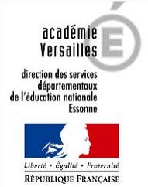
BOUGEZ

BOUGEZ

BOUGEZ !
à la maison ou à l’école

Durant cette période d’école « à la maison » ou « dans la classe déconfinée » l’activité physique est fondamentale.

Elle est indispensable à l’équilibre physiologique et psychologique de tous, petits et grands.

Nous vous proposons une sitographie réalisée à partir des propositions faites par les conseillers pédagogiques Départementaux en EPS de toutes les académies et de l’Essonne.

Il ne s’agit pas de remplacer les séances
d’Education Physique et Sportive habituelles en groupe classe
C’est impossible !

Il s’agit de permettre aux enfants (et aux adultes) de
- bouger quotidiennement avec peu de matériel, peu d’espace, en classe ou en famille.
- Jouer, regarder, créer, questionner les activités physiques, sportives et artistiques.

Bon courage à tous en cette période si particulière.

Prenez soin les uns des autres

Bouger quotidiennement

ACTIVITES | DESCRIPTIF | PUBLIC
Danse | 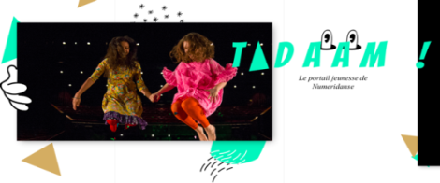  TADAAM ! onglet du site numéridanse.tv , Portail jeunesse du site. Différents supports sont proposés pour les enfants à partir de 8 ans : https://www.numeridanse.tv/tadaam  LA CABANE DE LA DANSE : 3 tutos pour apprendre une chorégraphie/3 styles / 3 cultures  - danse contemporaine : Cabane de la danse ARCOSM  Dans la Cabane de Camille et Thomas, tu danses et tu fais des percussions avec ton corps ! Il faut donc que tu coordonnes tes mouvements avec le rythme que tu crées. Avant de danser, fais un peu de place autour de toi, monte le son et tiens-toi prêt. Il suffit de suivre les consignes que te donnent les chorégraphes.  https://www.numeridanse.tv/tadaam/cabanes/cabane-de-la-danse-arcosm?t  - danse funk : Cabane de la danse Karla Pollux  Groove ! Travaille ta chorégraphie et deviens le roi ou la reine de la piste de danse. Avant de danser, fais un peu de place autour de toi, monte le son et tiens-toi prêt. Il suffit de suivre les consignes que te donnent les chorégraphes.  https://www.numeridanse.tv/tadaam/cabanes/cabane-de-la-danse-karla-pollux?t  - danse opéra : Cabane de la danse Philippe Lafeuille  Dans la Cabane de Philippe, tu danses et tu chantes ! C’est comme dans une  comédie musicale. Tu peux jouer la comédie, aussi ! Avant de danser, fais un peu  de place autour de toi, monte le son et tiens-toi prêt. Il suffit de suivre les consignes que te donne le chorégraphe.  https://www.numeridanse.tv/tadaam/cabanes/cabane-de-la-danse-philippelafeuille?t | Cycle 2  Cycle 3
Danse  Flash Mob | 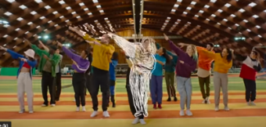  Flash mob proposée par PARIS 2024 pour donner envie aux jeunes de bouger plus https://youtu.be/6jkYPZ6_8po | Cycle 3 et +
Défis  Exercices Physiques | La Fiche Récré Athlé « le saut en croix »  https://usep.org/wp-content/uploads/2019/02/athle2019_defi_lemaitre.pdf  Pour faire d’autres défis : La boite à défis récrés  https://usep.org/index.php/2018/01/20/la-boite-a-defis-recre/  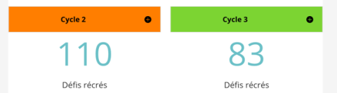  Pour aller plus loin : Découvrez le défi récré du sprinter Christophe Lemaître  https://usep.org/index.php/2018/03/23/relevez-le-defi-recre-de-christophe-lemaitre/ | Cycle 2  Cycle 3
Jeux traditionnels | Le fichier de jeux « jeux d’antan, jeux d’enfants »  Petits et moyens espaces, seul ou à deux, se référer aux domaines 0, 1, 2 et 3  https://usep.org/wp-content/uploads/2017/09/jeux-antan-jeux-enfants.pdf | Cycle 2  Cycle 3
Exercices physiques | Les conseillers pédagogiques EPS de la DSDEN 64 proposent un Kit pour les 8/10 ans :  3 jeux de l’oie à faire à la maison ou en classe pour travailler le gainage, gainage II et le cardio  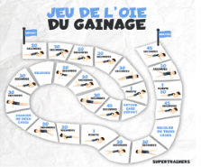  http://webetab.ac-bordeaux.fr/Primaire/64/EPS64/ | Cycle 3
Exercices physiques | Les conseillers pédagogiques EPS de la DSDEN 60 proposent des vidéos pour présenter des activités physiques et sportives pour les jeunes enfants et les plus grands http://eps.dsden60.ac-amiens.fr/Travailler-son-equilibre-a-la-maison.html  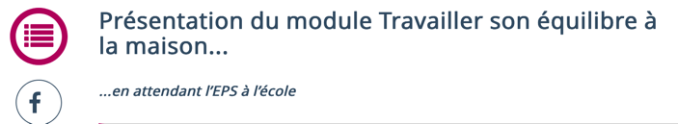 | Cycle 1  Cycle 2  Cycle 3
Exercices physiques | Petits exercices physiques simples à faire avec ses enfants en confinement  7 vidéos de 15 secondes mettent en scène une petite fille de 8 ans et son papa.  https://france3-regions.francetvinfo.fr/grand-est/coronavirus-petits-exercices-physiques-simples-faire-ses-enfants-confinement-1800982.html?fbclid=IwAR2lYk3Y2LcEprzXWZewvHotuzdf8VZ5IbTHcYRVVsp5gsI7X-0mvw3oTEc | Cycle2  Cycle3
Exercices de bien-être | Deux vidéos (GS et CE1) proposées par les conseillères pédagogiques EPS de Paris  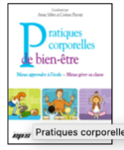  Pratiques corporelles de bien être pour bien apprendre. Ces vidéos font partie de "Learning is fun, série sur les manières d'apprendre" et émanent du DRDIE/ DGESCO  https://www.ac-paris.fr/portail/jcms/p1_992726/pratiques-corporelles-de-bien-etre-des-videos-a-regarder | Cycle 1  Cycle 2
Natation Aisance aquatique | Vidéo, tutoriel pour les familles. Roxana Maracineanu, ministre des sports, propose une méthode accessible pour familiariser l’enfant avec l’eau. http://sports.gouv.fr/preventiondesnoyades/  Conditions : piscine où l’enfant n’a pas pied. Avec un adulte dans l’eau et sans de matériel de flottaison. | Cycle 1
Pratiques physiques  diverses |   Des "livrets numériques" par niveaux de classe proposés par le CNED sur le site « Ma classe Ecole à la Maison ». Ils sont constitués d’activités dans tous les champs disciplinaires. Il faut donc chercher dans chaque livret les activités proposées concernant les actions motrices à réaliser https://ecole.cned.fr/my/ | Cycle 1 Cycle 2 Cycle 3
Pratiques physiques  diverses | Le ministère des sports propose de Bouger à la maison  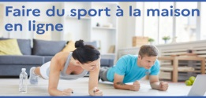  http://www.sports.gouv.fr/accueil-du-site/actualites/article/avec-le-ministere-des-sports-faire-du-sport-chez-soi-c-est-facile | Enfants  Ados  Adultes
Pratiques de la Boccia | La Boccia, proposée par la Fédération française handisport  https://boccia.handisport.org/formations/  Discipline pratiquée en compétition par les sportifs en situation de handicap, s’apparente à la pétanque jouée en intérieur avec des balles en cuir dans des espaces réduits.  31 fiches exercices pour mettre en œuvre 6 séances. https://extranet.handisport.org/documents/viewDocument/2676  Conditions : accessible à tous les licenciés Handisport sur la médiathèque FFH | Enfants  Ados  adultes
Jouer, regarder, créer, questionner…

ACTIVITES | DESCRIPTIF | PUBLIC
Danse | TERRAIN DE JEU  Ce sont des jeux interactifs dans 3 thématiques : Hip hop/ duo/ voyage (avec corrigés)  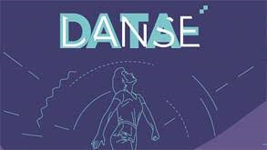  - Jeu 1 : replacer l’ordre chronologique de vidéos de spectacle  - Jeu 2 : musiques ou monde sonore à identifier  - Jeu 3 : repérage de techniques corporelles  https://www.numeridanse.tv/tadaam  VIDEOTHEQUE  Vidéos de spectacles… pour être spectateur et nourrir sa culture chorégraphique. https://www.numeridanse.tv/videotheque-danse  THEMA  Grands choix de thématiques : courants artistiques, sociétés, artistes…  https://www.numeridanse.tv/themas  DATA –DANSE  Plateforme numérique ludique et interactive qui guide le spectateur, à choisir selon son âge (8/12 ; 12/15 ; …)  https://data-danse.numeridanse.tv/  MY DANCE COMPANY  Permet à l’enfant de créer sa compagnie de danse, et ses propres spectacles. Quatre styles de danse, plus de 100 vidéos accompagnent toutes les étapes de création : « Sois curieux et créatif, les scènes les plus prestigieuses du monde t’attendent ! ».  https://mydancecompany.numeridanse.tv/  Conditions : Nécessite une adresse mail pour inscription | Cycle 2  Cycle 3  et +
Arts du cirque | Le site Quoi faire en famille propose des sorties virtuelles.  https://quoifaireenfamille.com/quoi-faire-a-la-maison/sorties-virtuelles/le-cirque-du-soleil-vous-offre-un-spectacle-gratuit/  Le Cirque du Soleil nous offre Kurios un spectacle grandiose gratuit dans le confort de votre maison et surtout en toute sécurité!  https://www.youtube.com/watch?v=nQ5eUJNXrMw&feature=youtu.be
Natation ASSN  Attestation scolaire du savoir nager | Edu-netquizz,  proposé par les conseillers pédagogiques EPS DSDEN 95, issu du CCMD Centre collégial de développement de matériel (centre de production de ressources numériques et de documents conçus à l'intention du personnel enseignant et des étudiants du réseau collégial du Québec).  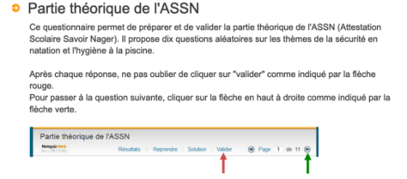  Dédié à la préparation et à la validation des connaissances et attitudes pour l'obtention de l'ASSN. Un Quizz de 10 questions choisies de manière aléatoire à chaque ouverture d'un nouveau Quizz. L'application valide les réponses et fournit le cas échéant les solutions. Les questions sont de natures diverses et accessibles aux élèves de l'école élémentaire. Aucune inscription n'est requise.  https://edu-netquiz.ac-versailles.fr/web/assn/partietheoriquequizz95/ | Cycle 2 Cycle 3
Sports, valeurs et autres disciplines | 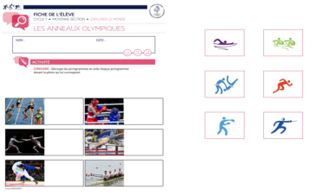  Le CNOSF, comité national olympique et sportif français, propose :  - dossier et fiches : le sport comme support pédagogique valorisant l'interdisciplinarité  https://cnosf.franceolympique.com/cnosf/actus/6552-ressources-pdagogiques-pour-la-classe.html  - les incollables , des quizz pour tester vos connaissances sur l’olympisme.  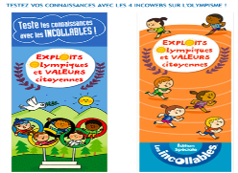  https://cnosf.franceolympique.com/cnosf/actus/6106-dcouvrir-lolympisme-avec-les-incollables.html | Cycle 1  Cycle 2  Cycle 3  et +
Sports, valeurs et autres disciplines | La grande école du sport : site du réseau CANOPE  https://www.reseau-canope.fr/la-grande-ecole-du-sport.html      115 vidéos libres de droit du cycle 3 à la terminale. Sport et histoire, sport et santé, sport et géographie, sport et littérature, sport et arts… autant d’associations pour s’enrichir et échanger autour des nobles valeurs du sport. | A Partir du  Cycle 3
Prévention  santé | 5 dessins animés pour promouvoir l’activité physique auprès des 6/10 ans  https://www.assurance-prevention.fr/nos-actions/bouge-avec-les-zactifs | Cycle 2  Cycle 3
Prévention santé | Fiches d’activités pour prendre conscience de l’importance et des bienfaits de bouger au quotidien. Dans le cadre Bougez Cliquez sur  FRA  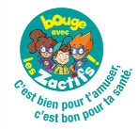  https://www.olympic.org/fr/musee/visiter/offres-scolaires/ressources-pedagogiques/support-de-cours/bougez#  Visionner la vidéo dans Activité 1 pour « Bouger ! avec Tom » | Cycle 2  Cycle 3
Ressources pour la classe à la maison | Les éditions EP&S  « Nous autorisons les formateurs et enseignants à utiliser des extraits de nos revues pour concevoir les documents mis à disposition des familles, quelles que soient les modalités retenues. Nous les remercions de bien vouloir citer leurs sources, et de faire, dans la mesure du possible le lien avec les documents originaux, dans le respect des règles liées au respect droits des auteurs et illustrateurs. »  https://www.revue-eps.com/fr/a-la-maison-l-eps-c-est-la-classe_000186.html | Formateur  et enseignant

